Okucia okienne - co warto wiedzieć przed zakupem?
Dla wielu okucia okienne mogą wydawać się techniczną, trudną do zrozumienia sprawą. Dowiedz się, czym dokładnie są okucia okienne i co warto wiedzieć przed zakupem.

Czym są okucia okienne i co warto wiedzieć o nich przed zakupem?
Elementami, które odpowiadają za płynną i bezproblemową pracę okien, są okucia okienne. Są to wszystkie systemy w obrębie okna, dzięki którym skrzyła się otwierają, uchylają i zamykają. Okucia okienne wpływają także za bezpieczeństwo budynku, ponieważ niepoprawnie dobrane mogą ułatwiać włamywaczom dostanie się do wnętrza budynku. Do okuć można zaliczyć klamki, zamki, zawiasy, samozamykacze oraz wszelkiego rodzaju zaczepy. Bez takich elementów nawet okna od najlepszych producentów będą bezużyteczne, a nieprawidłowo dobrane okucia mogą stwarzać zagrożenie dla domowników
Najważniejsze rodzaje okuć do okien
Na rynku można znaleźć dziesiątki rodzajów okuć okiennych o różnych funkcjach i specyfikacji. Wśród nich można wymienić okucia obwiedniowe, rozwieralne, uchylne i rozwieralno-uchylne. W sklepach można wyposażyć się również w bardziej zaawansowane i wytrzymałe okucia antywłamaniowe czy antyrozwierceniowe. Są one stworzone dla osób, które potrzebują większego poczucia bezpieczeństwa i nie zamierzają godzić się na kompromisy. Podczas wybierania najlepszych dla siebie okuć okiennych, zwróć uwagę na to, z jakich najwygodniej będzie Ci korzystać. Obwiedniowe okucia świetnie sprawdzą się do okien tarasowych a rozwieralno-uchylne do mniejszych okien np. w kuchni.

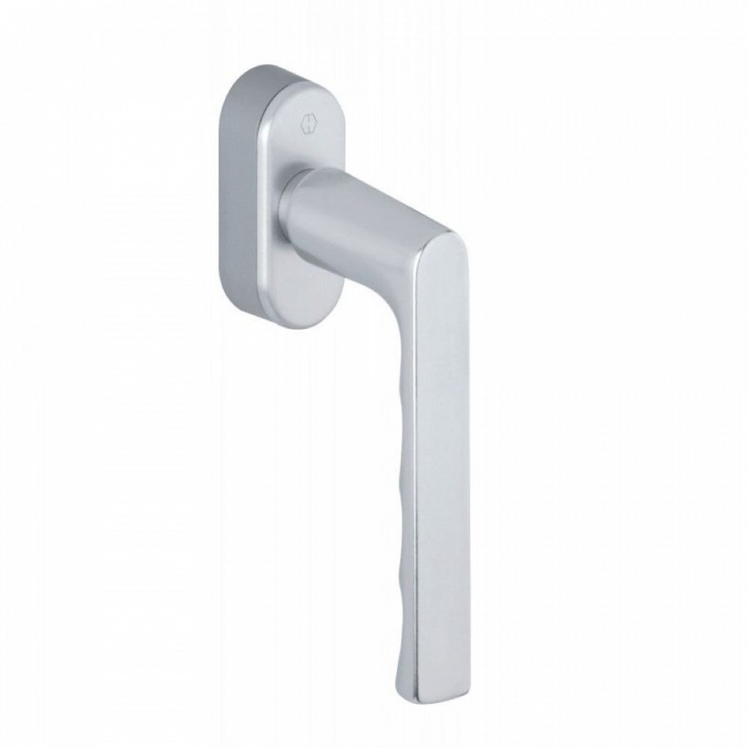
Wytrzymałość to słowo klucz
Najważniejszą cechą okuć okiennych jest ich wytrzymałość. Klamki, zamki i zawiasy muszą działać bez zarzutu, bo inaczej mogą stanowić niebezpieczeństwo dla domowników. Podczas zakupów wybierz okucia, które wytrzymają lata użytkowania i zapewnią Ci spokój ducha.

